# 生成秘钥

1. 如果启动cmder出现下面错误没有关系

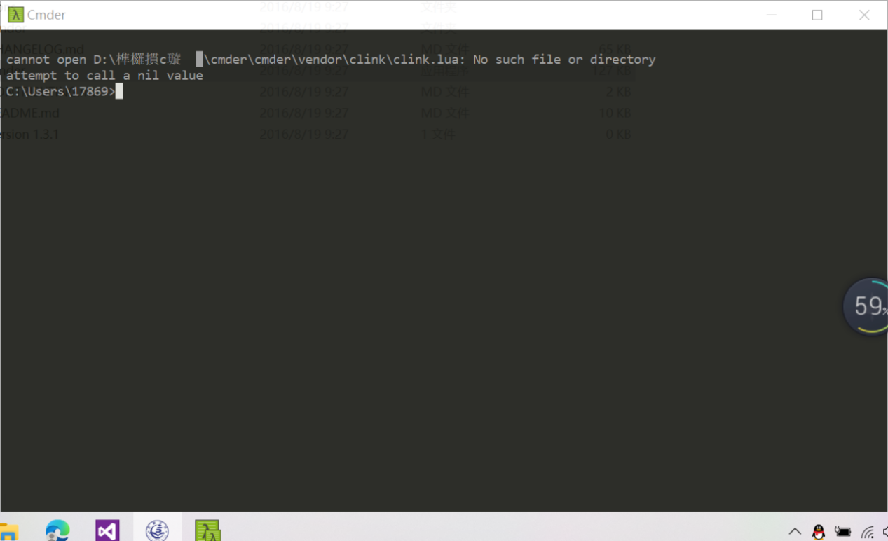

1. 下面是错误截图

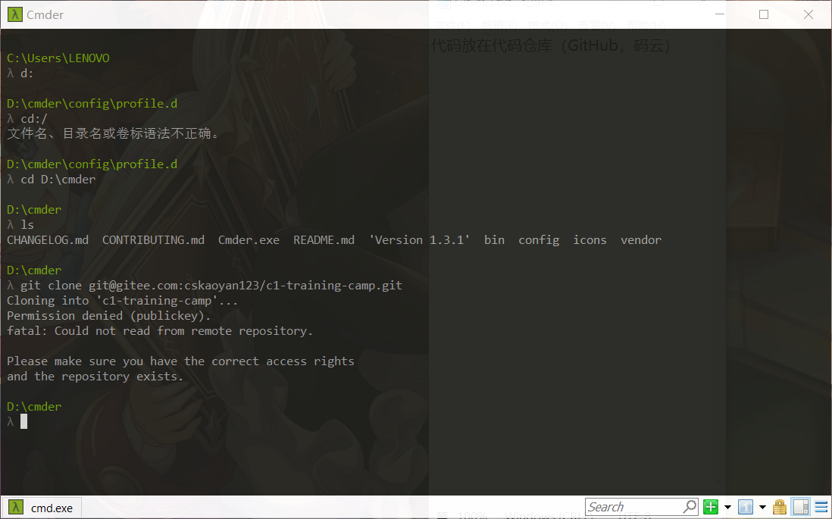

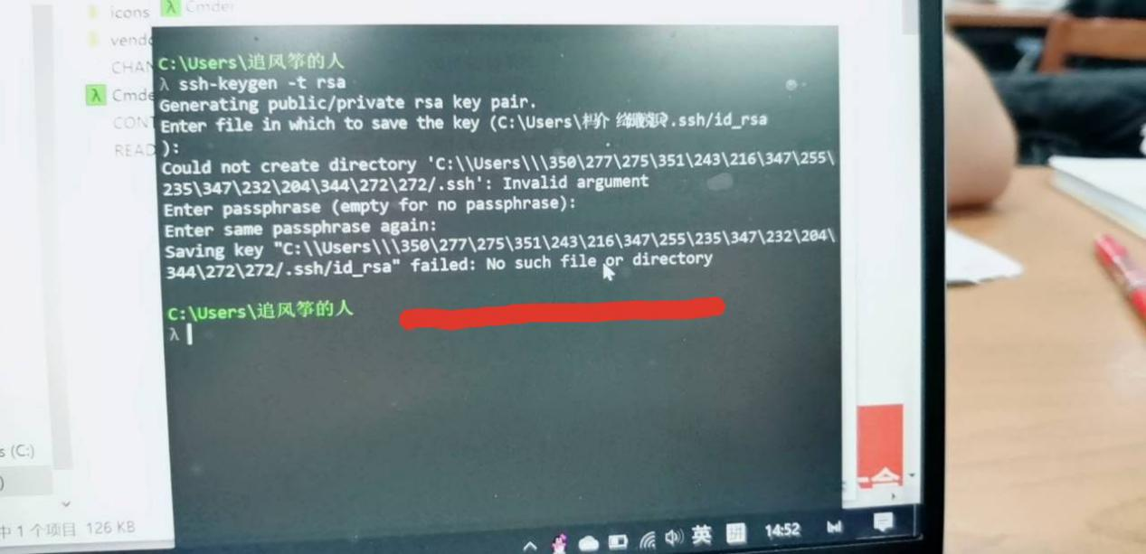

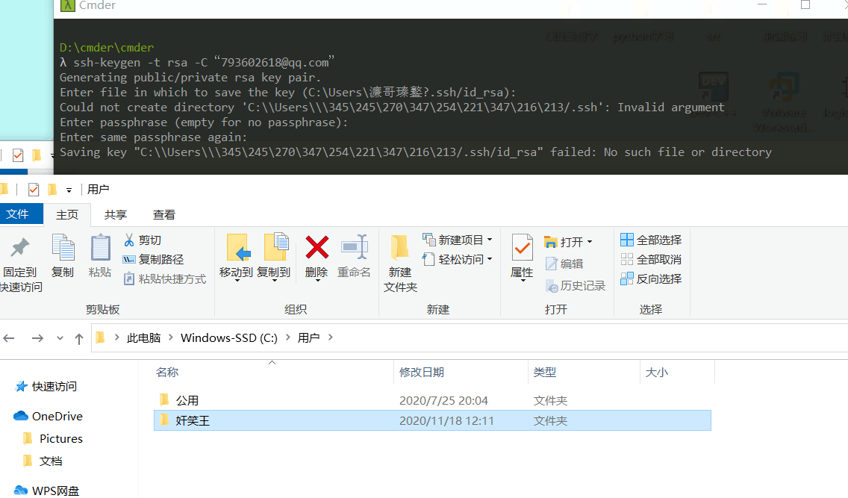

以上错误均是因为C:/Users/Administrator/.ssh这个目录不可写造成的，可以直接去C盘

C:/Windows/System32/OpenSSH/ssh-keygen.exe双击ssh-keygen.exe执行，来产生公钥，就解决了这个问题，公钥产生后，在C:/Users/Administrator/.ssh下就有id_rsa.pub，像下图一样，cat后把内容复制到码云即可

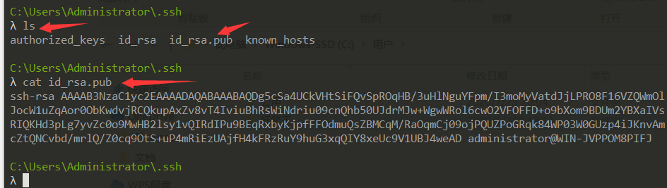

push时会提示输入用户名和密码的，是因为没用在clone时，用ssh的链接，效果如下图，**同时输入密码不提示的，**

正常clone是 git clone git@gitee.com:cskaoyan123/c1-training-camp.git

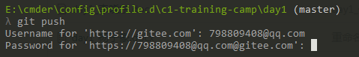

## 这里是针对冲突

当出现下面报错时，先git pull后，再git push，如果不行，在其他目录先保存一下自己要上传的文件，删除本地文件夹，再次进行git clone,git add,git commit -m”xxx”，git push即可

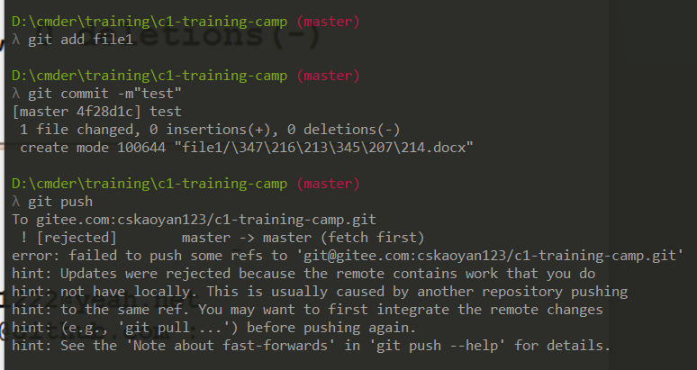

# git的ssh用不了，如何使用https方式

git clone https://gitee.com/cskaoyan123/python3.git

git add test.txt

git config --global user.name "xxxxxxxx"

git config --global user.email "xxxxxx@qq.com"

git commit -m”suibianxie”

git config --global credential.helper store

Git push，图形如下，输入用户名和密码，只需要输入一次

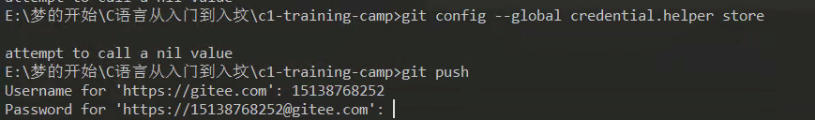

注意密码输入不显示的，输完回车即可。

以后git push就再也不用输入密码了！